***Úlohy – Povrch a objem hranola a valca***

**Príklad 1.** Znázorni sieť:

1. Pravidelného štvorbokého hranola,
2. Štvorbokého hranola s podstavou obdĺžnika,
3. Štvorbokého hranola s podstavou lichobežníka,
4. Pravidelného trojbokého hranola.

**Príklad 2.** Vyjadri zo všeobecného vzorca pre výpočet povrchu a objemu hranola konkrétny vzorec pre výpočet povrchu a objemu:

1. pravidelného štvorbokého hranola,
2. štvorbokého hranola s podstavou obdĺžnika,
3. štvorbokého hranola s podstavou lichobežníka,
4. trojbokého hranola s podstavou trojuholníka,
5. trojbokého hranola s podstavou pravouhlého trojuholníka,
6. pravidelného trojbokého hranola,
7. trojbokého hranola s podstavou rovnoramenného trojuholníka,
8. valca.

**Príklad 3.** Vypočítaj povrch a objem trojbokého hranola, ktorého sieť vidíš na obrázku:

1. 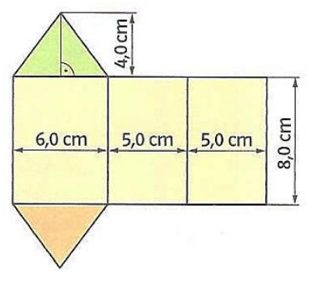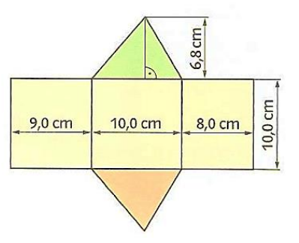 b)

**Príklad 4.** Vypočítaj objem a povrch hranola s rozmermi:

1. $a =5 m$, $b=2 m$, $v_{H}=8 m$ (*štvorboký hranol s podstavou obdĺžnika*).
2. $a =3 dm$, $b=4 dm$, $c=5 dm$ $v_{H}=12 dm$ (*trojboký hranol s podstavou pravouhlého trojuholníka*).
3. $a =1,5 m$, $v_{a}=18 dm$, $b=c= 20 dm$, $v_{H}=10 dm$ (*trojboký hranol*)
4. $a =10 cm$, $b=3 cm$, $c =4 cm$, $d=3 cm$ $v_{L}=0, 2 dm$, $v_{H}=9 cm$*(štvorboký hranol s podstavou lichobežníka*)

**Príklad 5.** Trojboký hranol má objem 11,1 dm3, obsah podstavy je 200 cm2. Vypočítajte výšku hranola.

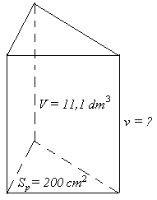

**Príklad 6.** Štvorboký hranol má objem 864 cm3. Lichobežník, ktorý je jeho podstavou, má rozmery *a* = 10 cm, *c* = 8 cm, *vL* = 6 cm. Aká je výška hranola?

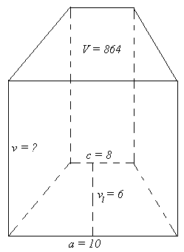

**Príklad 7.** Dopočítaj chýbajúce rozmery a povrch štvorbokého hranola:

Obrázok, na ktorom je stôl

Automaticky generovaný popis